天上不会掉馅饼，只有努力才能收获--我的执业之路

2016年12月3号，这是见证胜利的日子。晚上换了电脑又查一次，再次确认我过了执业医。除却最开始的紧张激动，现在可以说是稍微冷静点儿了。 回想这几年，为了执业医考花了多少冤枉钱，受了多少委屈，都不值一提了。觉得一句话真的是有付出才有收获。没有捡馅饼的运气就不要奢望走狗屎运不劳而获。
考执业医， 面对厚厚的学习资料，就觉得无从下手，尤其是对于学渣一样的我。不知道怎么看书怎么学！加上已经结婚生子，一边工作一边要顾家和孩子，还有各种人情世故琐碎，真的感觉时间不够，总担心考也过不了。2015年9月底听考过的同事介绍医学教育网，然后怀着迟疑的态度试听了一节课件，就喜欢上了汤老师的讲课方式，关键是咱们课件比别家的更加的经济适用啊，所以毫不犹豫的就交了钱买了精品无忧课程。
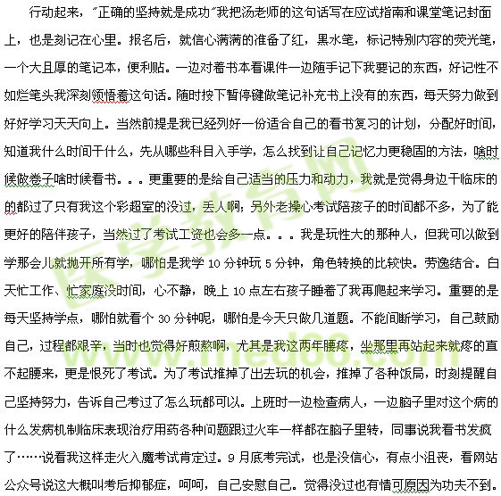

执业我看的2015年课件，还是把语速调到2.0的速度，2016年的课件更新的慢，我没怎么认真看，学习时长一共233小时，私下做了十几套题。做好了最坏打算，再学一年，来年再战→_→结果超分通过，感觉我要是多努力点也能得个学霸称呼上500分，嘚瑟中……
最后，简单说这个考试就是要树立必过的信心，列好适合自己的计划，分配好自己的学习时间，找到自己适应的学习记忆方法，有目标的练习题目，日常工作里对某一个病症尽可能的把你所学的文字理论知识串起来，坚持以上所述你也会赢得医师称号。相信自己，相信医学教育网，只要努力，只有努力，才有收获，才能收获。
再次感谢医学教育网，谢谢，它绝对值得推荐。

